北京交通大学

实验报告

专 业： | 软件工程
课程名称： | 计算机大类实训1
班 级： | 2503
学 号： | 25531435
姓 名： | 陈锐泽
辅导教师： | 付梓焱

成绩：

实验时间：2026年7月13日
本报告将红外遥控发送、红外遥控接收、AT24C02 E2PROM读写、W25Q64 FLASH读写四个实验整理在同一份文档中。四个实验均基于STM32F407与AU100开发板完成，主要训练定时器、输入捕获、PWM、I2C、SPI以及外部存储器读写等嵌入式开发能力。
一、实验总体概况
序号 | 实验名称 | 核心模块 | 运行现象
3 | IR红外遥控发送实验 | TIM10、PWM、NEC协议 | 定时发送地址码和键码，并由接收模块解码
4 | IR红外遥控接收实验 | TIM9输入捕获、中断、NEC解码 | 按遥控器后串口输出地址和键码
5 | AT24C02 E2PROM读写实验 | I2C1、页写入、随机读 | 写入0-255测试数据并读回比对
6 | W25Q64 FLASH读写实验 | SPI1、JEDEC ID、扇区擦除、页写入 | 读取ID后完成擦除、写入、读回和校验
实验三 IR红外遥控发送实验
1. 实验名称
IR红外遥控发送实验
2. 实验目的
• 理解红外遥控的基本原理和NEC协议的数据组成。
• 掌握使用STM32定时器输出38kHz PWM载波的方法。
• 能够按照引导码、地址码、地址反码、键码和键码反码的顺序完成红外数据发送，并通过接收模块验证结果。
3. 实验过程及结果
工程与驱动文件建立
在工程中添加ir_send.h、ir_send.c，同时保留ir_recv模块用于自发自收验证。ir_send.h对外提供IR_Send_Init和IR_Send两个接口，使主函数只需完成初始化和发送调用即可。
PWM载波初始化
红外发射使用PB8引脚，并将PB8复用到TIM10通道1。TIM10用于产生约38kHz载波，PWM模式选择PWM1，占空比设置为50%左右。发送数据时并不是一直输出PWM，而是按NEC协议要求控制载波的开启和关闭。
NEC数据发送流程
发送一个数据位时，先开启PWM输出约560us载波，再关闭PWM。若数据位为0，间隔约560us；若数据位为1，间隔约1680us。完整一帧数据先发送9ms引导脉冲和4.5ms间隔，再依次发送地址码、地址反码、键码、键码反码，最后发送停止位。
主函数验证
主程序初始化SysTick、UART2、IR接收和IR发送模块。在while循环中不断调用IR_Recv处理接收数据，同时每隔固定时间发送一次addr=1、code=123的红外数据。
关键代码片段
SysTick_Config(SystemCoreClock / 1000);
UART2_Init(115200);
IR_Recv_Init();
IR_Send_Init();
while (1) {
IR_Recv();
if (uMSCount >= 10000) {
printf("IRSend:addr:1,code:123\r\n");
IR_Send(1, 123);
uMSCount = 0;
}
}
运行结果与现象分析
程序编译烧写后，串口先输出IR接收和发送初始化成功信息。运行过程中，程序每隔固定时间发送一次红外遥控数据，串口同时能看到发送提示以及接收模块解码出的相同地址码和键码，说明红外编码、PWM载波控制和自发自收验证流程正常。
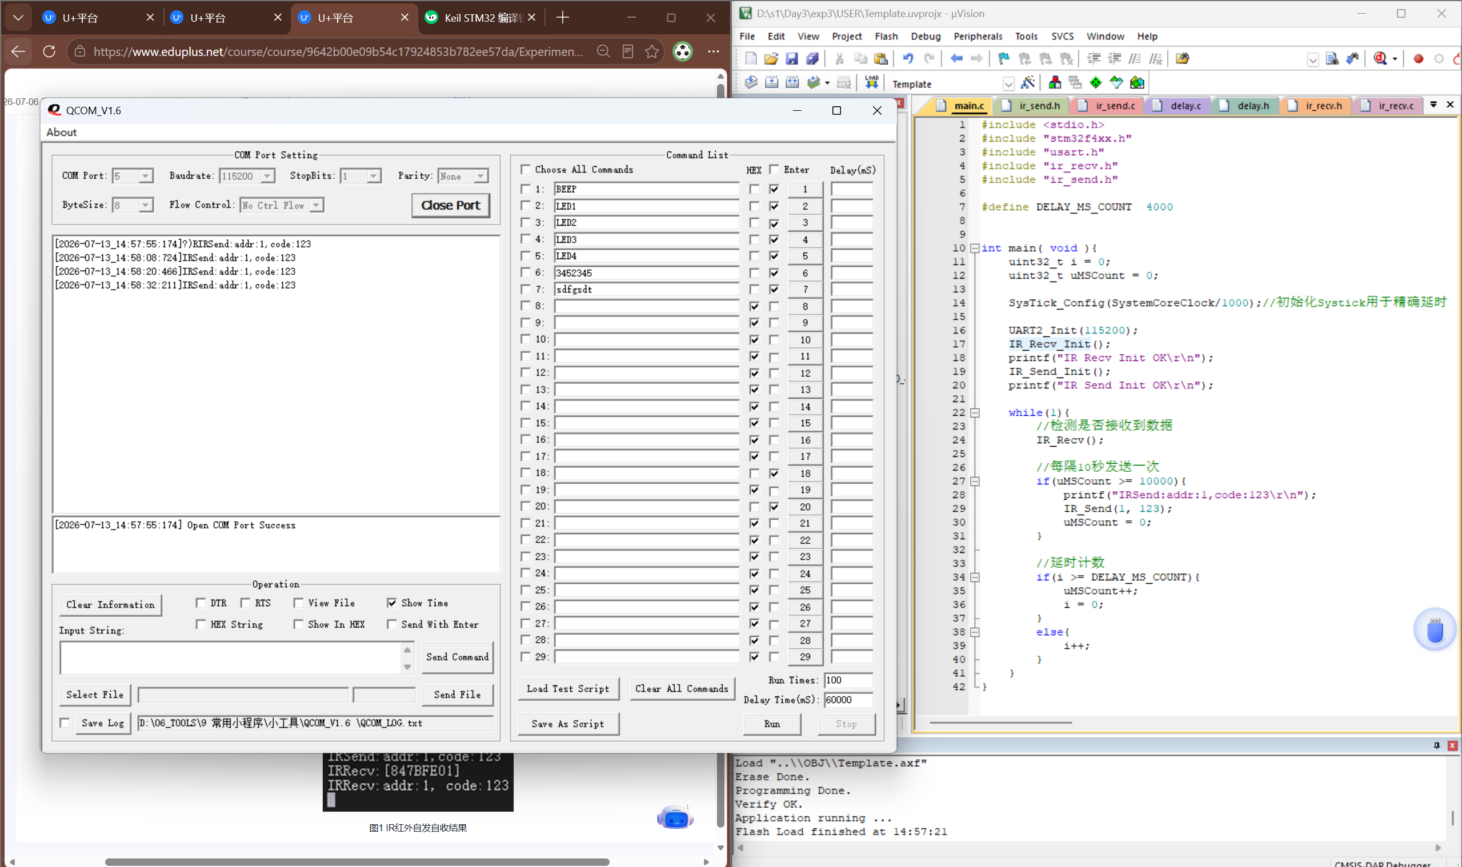

4. 实验结论及心得
本实验的关键不是单纯让引脚高低变化，而是按NEC协议精确控制“载波持续时间”和“无载波间隔时间”。通过这个实验，我理解了PWM负责产生38kHz载波，协议时序负责表达0和1，两者配合后才能形成可被红外接收头识别的遥控信号。
实验四 IR红外遥控接收实验
1. 实验名称
IR红外遥控接收实验
2. 实验目的
• 理解红外接收头输出波形与NEC协议之间的关系。
• 掌握TIM9输入捕获和定时器溢出中断的使用方法。
• 能够根据捕获到的脉冲时间判断引导码、重复码、数据0和数据1，并完成键码解析。
3. 实验过程及结果
工程与接收接口建立
在BSP目录中添加ir_recv.h和ir_recv.c。ir_recv.h提供IR_Recv_Init和IR_Recv两个接口，main函数调用初始化后，只需在循环中持续执行IR_Recv即可处理已经接收完成的数据。
TIM9输入捕获配置
AU100红外接收引脚使用PE5，并复用为TIM9通道1。定时器设置为1MHz计数频率，即1us计数一次，便于直接用捕获值判断脉冲宽度。TIM9开启CC1捕获中断和Update溢出中断，分别用于记录上升沿间隔和判断一帧数据接收结束。
中断接收与位判断
NEC协议中数据位由560us低电平脉冲加不同长度的高电平间隔组成。程序根据两次上升沿之间的时间计算脉冲间隔：约560us判断为0，约1680us判断为1，约2500us判断为重复码，约4500us判断为引导码。每接收一位后将IRData右移并写入最高位，逐步组成完整32位数据。
数据解析
一帧数据完成后，程序从IRData中取出地址码、地址反码、键码和键码反码，并进行反码校验。校验通过后调用IR_Rece_Proc输出addr和code，从而在串口上看到遥控器按键结果。
关键代码片段
int main(void) {
UART2_Init(115200);
IR_Recv_Init();
printf("IRRecv Init OK\r\n");
while (1) {
IR_Recv();
}
}
运行结果与现象分析
程序下载运行后，串口输出“IRRecv Init OK”。使用MP3红外遥控器对准开发板接收头按键时，串口会输出接收到的原始IRData以及解析后的地址码和键码。不同按键对应不同code值，说明输入捕获、中断计时和NEC解码流程能够正常工作。
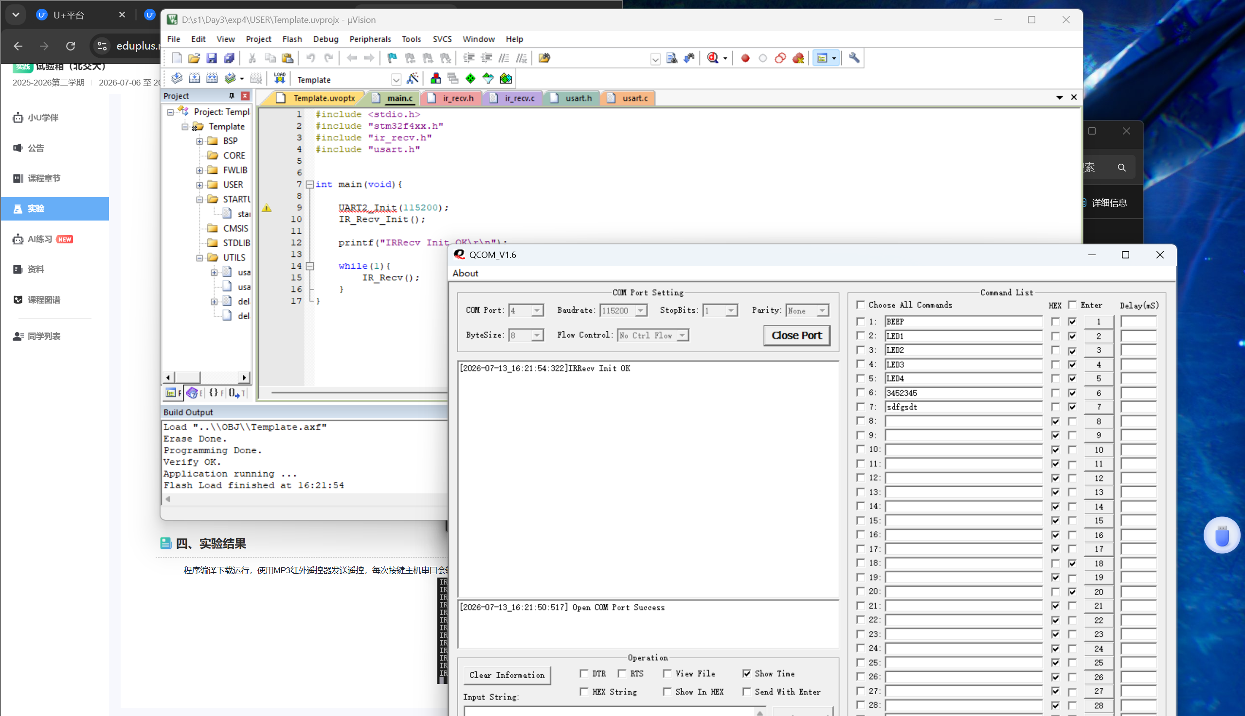

4. 实验结论及心得
本实验让我更清楚地理解了“输入捕获”的作用：它不是直接告诉程序按了哪个键，而是记录外部信号边沿发生的时间。程序再根据这些时间差还原协议含义。相比普通GPIO轮询，定时器输入捕获更适合处理红外这种对时序要求较高的信号。
实验五 AT24C02 E2PROM读写实验
1. 实验名称
AT24C02 E2PROM读写实验
2. 实验目的
• 掌握I2C总线的起始位、停止位、设备地址、ACK应答和事件检测流程。
• 了解AT24C02 E2PROM的存储结构和页写入限制。
• 能够完成256字节测试数据写入、读回和逐字节校验。
3. 实验过程及结果
工程与接口建立
在BSP目录中建立e2prom_at24c02.h和e2prom_at24c02.c，并添加UART2调试串口。头文件中声明AT24C02_Init、AT24C02_BufferWrite、AT24C02_PageWrite和AT24C02_BufferRead等函数。
I2C初始化与状态等待
AT24C02使用I2C1通信，程序先配置I2C对应GPIO复用功能，再设置I2C速率、应答方式、地址模式等参数。由于I2C通信依赖状态事件，驱动中封装了WaitI2cEvent和WaitI2cFlag函数，用于等待EV5、EV6、EV7、EV8等关键事件，避免程序在总线未准备好时继续执行。
页写入与跨页处理
AT24C02每页8字节，页内可以连续写入，但跨页写入需要拆分。AT24C02_BufferWrite会先计算当前地址距离页尾还剩多少字节，先补齐第一页，再循环写入整页，最后写入剩余字节。每次页写入完成后需要等待E2PROM内部写周期结束。
读写测试
主程序生成0x00到0xFF共256字节测试数据，调用AT24C02_BufferWrite从地址0开始写入，再调用AT24C02_BufferRead读回到BufRead，最后逐字节比较BufRead和BufWrite。
关键代码片段
UART2_Init(115200);
AT24C02_Init();
printf("AT24C02 Init OK\r\n");
printf("DATA Writing:\r\n");
make_test_data();
AT24C02_BufferWrite(BufWrite, 0, TEST_SIZE);
printf("DATA Write OK:\r\n");
printf("DATA Reading:\r\n");
AT24C02_BufferRead(BufRead, 0, TEST_SIZE);
check_test_data();
运行结果与现象分析
程序烧写运行后，串口先输出初始化成功信息，然后按16个字节一行输出写入的测试数据。读回数据后，程序逐字节比较写入数组和读取数组，若全部一致则输出“TEST OK”。实验现象表明AT24C02的I2C写入、读出和跨页处理均能正常完成。

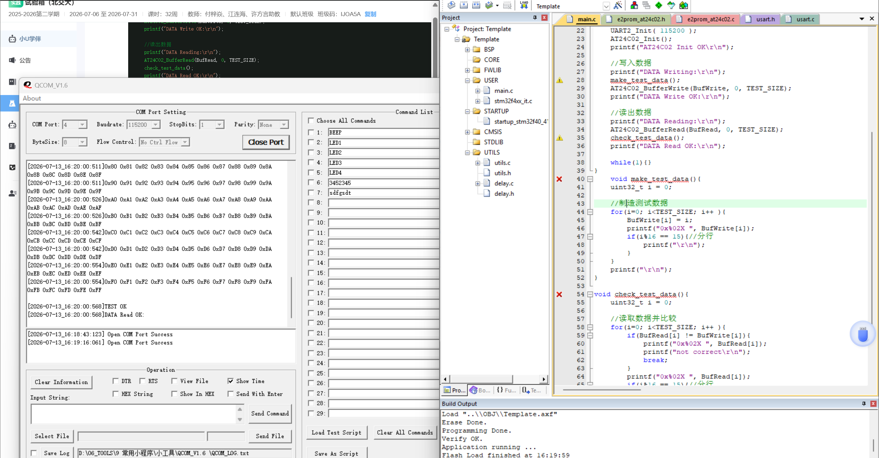

4. 实验结论及心得
本实验的重点是理解I2C通信必须按严格顺序等待事件，不能只把数据写出去就结束。AT24C02还有页大小限制和内部写周期，所以跨页写入、写后等待都是必要步骤。这个实验让我对“总线协议”和“存储芯片自身特性”之间的配合有了更具体的认识。
实验六 W25Q64 FLASH读写实验
1. 实验名称
W25Q64 FLASH读写实验
2. 实验目的
• 了解SPI总线的全双工收发特点和片选CS控制方式。
• 掌握W25Q64 FLASH的常用命令，包括读取ID、写使能、状态寄存器读取、扇区擦除、页写入和数据读取。
• 能够完成FLASH测试数据写入、读回和校验。
3. 实验过程及结果
工程与驱动文件建立
在工程中添加flash_w25qxx.h和flash_w25qxx.c，并保留UART2用于调试输出。头文件声明W25QXX_Init、W25QXX_ReadID、W25QXX_SectorErase、W25QXX_PageWrite、W25QXX_BufferWrite和W25QXX_BufferRead等接口。
SPI初始化与字节收发
W25Q64使用SPI1通信，CS使用PC0控制。通信开始时CS拉低，通信结束时CS拉高。SPI发送和接收同时发生，因此读取数据时也需要发送DUMMY_BYTE来产生时钟。驱动中通过等待TXE和RXNE标志保证发送和接收状态正确。
FLASH基础命令
读取JEDEC ID时，先发送0x9F命令，再连续读取3字节并拼接为芯片ID。写入或擦除前必须先发送写使能命令0x06，擦除或写入后还要读取状态寄存器，等待WIP忙标志清零，确认内部操作完成。
擦除、写入与读回校验
测试程序先读取并输出FLASH ID，再擦除0地址所在扇区。随后生成0x00到0xFF共256字节测试数据，调用W25QXX_BufferWrite写入FLASH，再调用W25QXX_BufferRead读回，最后逐字节比较并输出测试结果。
关键代码片段
W25QXX_Init();
printf("W25QXX Init OK\r\n");
uTemp = W25QXX_ReadID();
printf("ReadID:[%X]\r\n", uTemp);
W25QXX_SectorErase(0);
printf("SectorErase OK\r\n");
make_test_data();
W25QXX_BufferWrite(BufWrite, 0, TEST_SIZE);
W25QXX_BufferRead(BufRead, 0, TEST_SIZE);
check_test_data();
运行结果与现象分析
程序运行后，串口输出W25QXX初始化成功信息，并显示读取到的JEDEC ID。随后完成扇区擦除、测试数据写入和数据读回。若读回数据与写入数据完全一致，串口输出“TEST OK”，说明SPI通信、FLASH擦除、页写入、批量读取以及状态等待流程均正常。

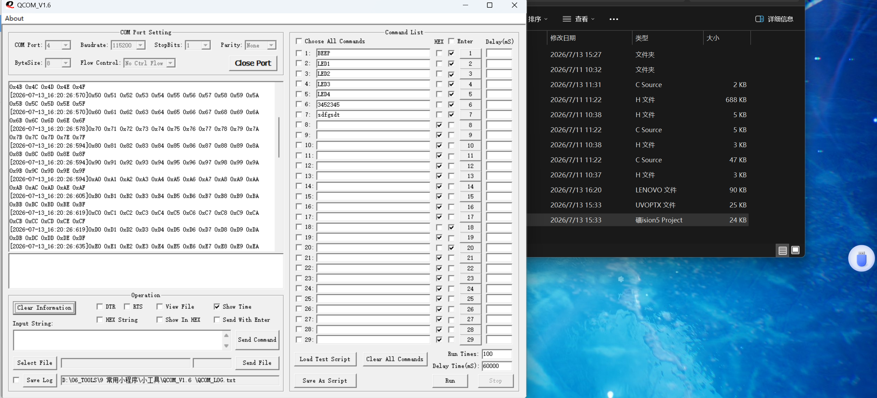
4. 实验结论及心得
本实验与E2PROM实验相比，容量更大、操作步骤也更接近真实存储器管理。FLASH写入前通常必须先擦除，写入和擦除前还要写使能，操作完成后还要等待BUSY位清零。通过本实验，我掌握了SPI外设通信和FLASH命令式操作的基本流程，也理解了外部存储器读写不能只看函数调用，还必须关注芯片的时序和状态寄存器。

